一、实验目的
1、理解和掌握多普勒效应、相位法测声速的原理。
2、学会用多普勒测声速法测量空气中的声速，并进行误差分析。
3、学会用相位法测量空气中的声速，并进行误差分析。
二、实验原理
1.用多普勒效应测声速
波源的频率𝑓s是单位时间内波源振动的次数或发出的“完整波”的个数；
观察者接受到的频率𝑓_{R}是观察者在单位时间内接受到的振动数或完整波的个数；
波的频率𝑓单位时间通过某一点的完整波的个数
波源和观察者之间无相对运动时： 𝑓s=𝑓=𝑓_{R}
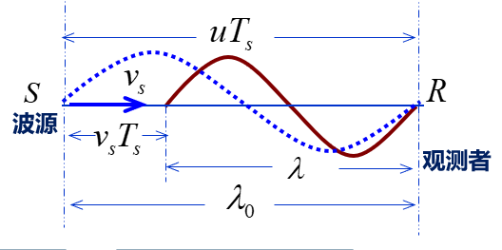
波源与观察者之间有相对运动：
情况1：相对媒质观测者不动，波源运动
𝑣s表示波源相对于媒质的运动速度。
𝑣_{R} 表示观察者相对于媒质的运动速度
𝑢表示波速，单位时间内相位传播的速度。
波源运动向观察者 $λ=λ_{0}−v_{s}T_{s}$
$⇒uT=\left(u−v_{s}\right)T_{s}$
$$⇒\frac{u}{f}=\frac{u−v_{s}}{f_{s}}$$
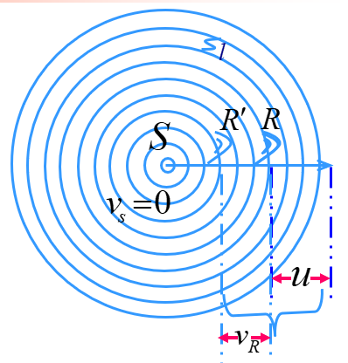
$⇒f=\frac{u}{u−v_{s}}f_{s}$
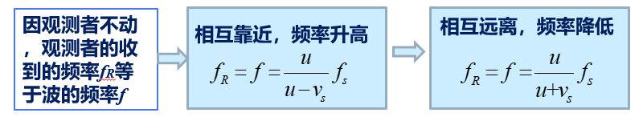
情况2：相对于媒质，波源不动，观察者以速度VR运动：
1.观测者向波源运动
$f_{R}=\frac{u+v_{R}}{λ}=\frac{u+v_{R}}{u}f$
因波源不动，波的频率f等于波源的频率fS
$$⇒f_{R}=\frac{u+v_{R}}{u}f_{S} （1）$$
2.同理，观测者远离波源运动
$${ f}_{R}=\frac{u−v_{R}}{u}f_{S} （2）$$
实验中，固定波源，让接收端以速度V_{R}靠近或者远离波源，用频率计测量波源的频率f_{s}和接收端接受的频率f_{R,} 就可以用公式（1）（2）测量出声速u.
2.相位法测声速原理
实验中，示波器的两个通道分别接入波源S2、接收端S1的频率信号，用X-Y模式让两个信号叠加形成李萨如图形，如图3，移动接收端S1，当图形从2、4象限的直线经历如图4所示的图形再次变成2、4象限的直线时，相位变化了2π，说明S1移动了一个波长。实验中给定频率，波长测出，用下式可以测量声速：$u=λf （3）$
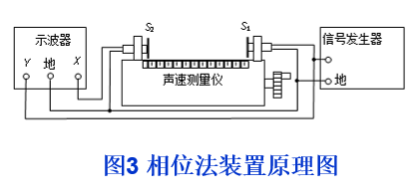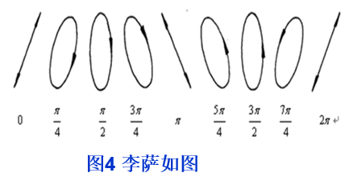
三、实验仪器：
多普勒效应及声速综合实验仪，多普勒效应及声速综合测试仪，智能运动控制系统示波器，导线若干
1、功率信号源
a信号频率：20kHz~50kHz，步进值10Hz，频率稳定度：<0.1Hz；
b最大输出电压：连续波＞4Vp-p，脉冲波＞7Vp-p；
c脉冲波宽度：75μs，周期：30ms；
2、智能运动控制系统参数：
a步进电机：供电电压2.77V，额定电流1.68A，最大转矩4.4kg·cm；
b运动速度：直线匀速运动0.059～0.475m/s可调，误差±0.002m/s；
c 最小步进距离L设定范围：0.05～0.3mm；
d 运行距离D显示范围：匀速运动模式0～999.99mm，误差±2L；
3、系统测频精度：±1Hz；
4、系统测速精度：±0.002m/s；
5、相位法以及多普勒效应法测量声速精度：<3%；
6、换能器谐振频率：37±2kHz；
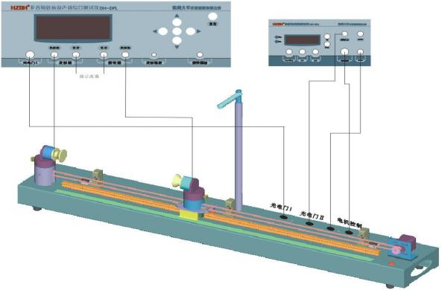
图5：实验装置
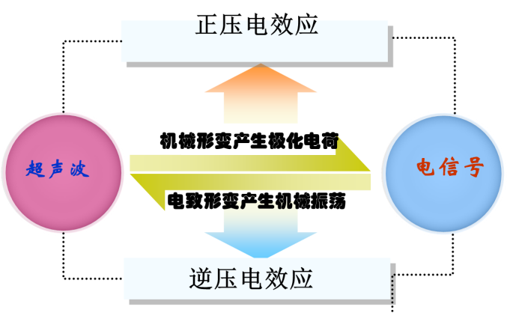
图6：实验原理
四、实验内容：
1.多普勒效应测声速
换能器谐振频f=37730Hz附近
1、按图（3）接线。
2、接受换能器移动到导轨最右端；把试验仪超声波发射强度和接受增益调到最大。
3、进入“多普勒效应实验”子菜单，切换到“设置源频率”后，按“ ”“ ”键增减信号频率，一次变化10Hz；用示波器观察接收换能器波形的幅度是否达到最大值，该值对应的超声波频率即为换能器的谐振频率。
4、切换到“瞬时测量”，设定小车速度，使小车在限位区间内正或反运行，记下测量频率和源频率之差Δf正和Δf反，以及智能运动控制系统给出的小车速度Vr。
5.数据记录与处理
2.相位法测声速
换能器谐振频率f=37730Hz附近
1、按照例1的实验步骤1~4进行操作，使调谐成功。
2、切换到“多普勒效应实验”画面进行实验，关闭导轨电源。
3、数据记录与处理
将示波器打到“X-Y”方式，手动转动步进电机上的滚花帽使载接收换能器的小车缓慢移动，使李萨如图显示一条斜线，记录下此位置Li-1，再向前或者向后（必须是一个方向）移动距离，使观察到的波形又回到前面所说的斜线，这时接收波的相位变化2π，记录此时的位置Li。即可求得声波波长：λi=│Li-Li-1│。 $\overline{λ}=\frac{\frac{L_{4}−L_{1}}{3}+\frac{L_{5}−L_{2}}{3}+\frac{L_{6}−L_{3}}{3}}{3}$
指导教师批阅意见：

成绩评定：

预习  （20分） | 操作及记录  （40分） | 数据处理与结果陈述30分 | 思考题  10分 | 报告整体  印 象 | 总分

